**РЕЄСТРАЦІЙНА ФОРМА**

Міжнародна науково-технічна конференція

«Енергоефективність на транспорті»,

18-20 листопада, 2020, Харків

|  |  |  |  |  |
| --- | --- | --- | --- | --- |
| **Ім’я** | |  | | |
| **По батькові** | |  | | |
| **Прізвище** | |  | | |
| **Науковий ступінь** | |  | | |
| **Вчене звання** | |  | | |
| **Організація** | |  | | |
| **Адреса** | |  | | |
| **Країна** | |  | | |
| **Телефон** |  | | **Факс** |  |
| **Email** |  | | **http** |  |

*Оберіть необхідне:*

|  |  |
| --- | --- |
|  | **Я планую взяти участь у конференції** |
|  | **Я планую подати доповідь та тези** |
|  | **Я зацікавлений в отриманні подальшої інформації** |
|  | **Я планую підготувати статтю до збірника наукових праць Українського державного університету залізничного транспорту за додаткову оплату 30 грн. за сторінку (до 8 сторінок).** |

|  |
| --- |
| **Назва доповіді:** |
| **Анотація:** |

|  |  |  |  |
| --- | --- | --- | --- |
| Дата |  | Бронювання готелю |  |

**КАЛЕНДАР КОНФЕРЕНЦІЇ**

Прийом заявок та тез доповідей до 01.08.2020

Сплата оргвнеску та прийом

статей до збірника

наукових праць УкрДУЗТ до 18.09.2020

Робота конференції 18 – 20.11.2020

Від’їзд учасників 20.11.2020

**РОБОЧІ МОВИ КОНФЕРЕНЦІЇ**

українська, англійська

**МАТЕРІАЛИ КОНФЕРЕНЦІЇ**

Прийняті матеріали будуть опубліковані у збірнику тез доповідей конференції. При бажанні учасники конференції можуть подати статтю мовою оригіналу для публікації у збірнику наукових праць УкрДУЗТ (включений до категорії «Б» переліку фахових видань МОН України та наукометричних баз даних Index Copernicus, Google Scholar та інші). Правила оформлення тез та статей наведені на сайті конференції та збірника наукових праць УкрДУЗТ: <http://znp.kart.edu.ua/>

**ФІНАНСОВІ УМОВИ**

Організаційний внесок для участі в конференції становить 350 грн. До вартості входять: публікація у збірнику тез конференції, отримання пакету матеріалів та сертифікат учасника, участь у роботі конференції; організаційні витрати. Вартість проїзду та житла сплачується учасниками самостійно.

Банківські реквізити для сплати оргвнеску будуть надані у другому інформаційному повідомленні. Також їх можна буде уточнити у організаторів конференції за електронною адресою eet_conf@kart.edu.ua.

**КОНТАКТИ КОНФЕРЕНЦІЇ**

**Адреса:** майд. Фейєрбаха, 7, 61050, Харків, Україна

**Телефон:** +38 (057) 730-19-37

**Тел./Факс** +38 (057) 771-46-83

**e-mail:** eet_conf@kart.edu.ua

**web-site:** <http://eet-conf.kart.edu.ua>

**Оргкомітет конференції просить Вас довести цю інформацію до відома співробітників Вашої організації**

**украЇнськИй ДЕРЖАВНИЙ УНіВЕРСИТЕТ ЗАЛІЗНИЧНОГО транспортУ**

**Акціонерне товариство «Українська залізниця»**

**Транспортна академія України**

**Академія будівництва України**

**Академія інженерних наук України**

**Instytut Kolejnictwa (Warszawa)**

**University of Zilina in Zilina**

**Technical University of Sofia**

**Vilnius Gediminas Technical University**

**Таврійський державний агротехнологічний університет ім. Д. Моторного**

запрошують Вас прийняти участь у роботі

***міжнародної науково-технічної конференції***

**«ЕНЕРГОЕФЕКТИВНІСТЬ НА ТРАНСПОРТІ»**

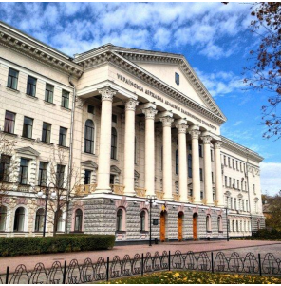

***18−20 листопада 2020 року***

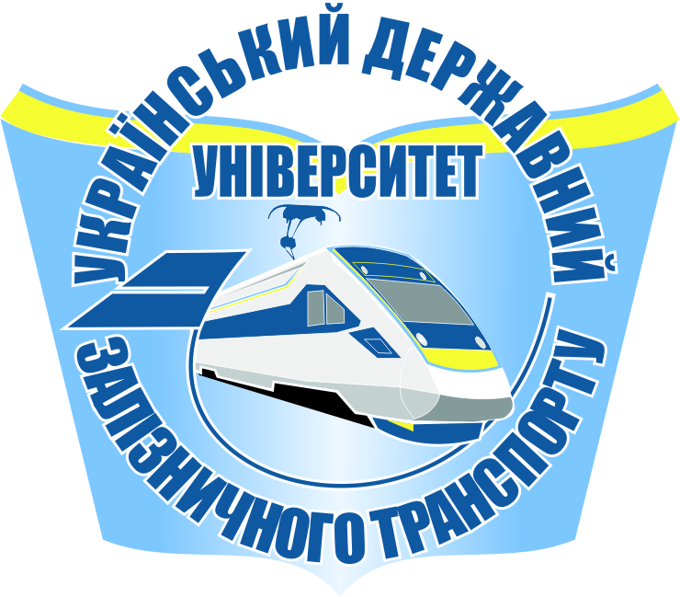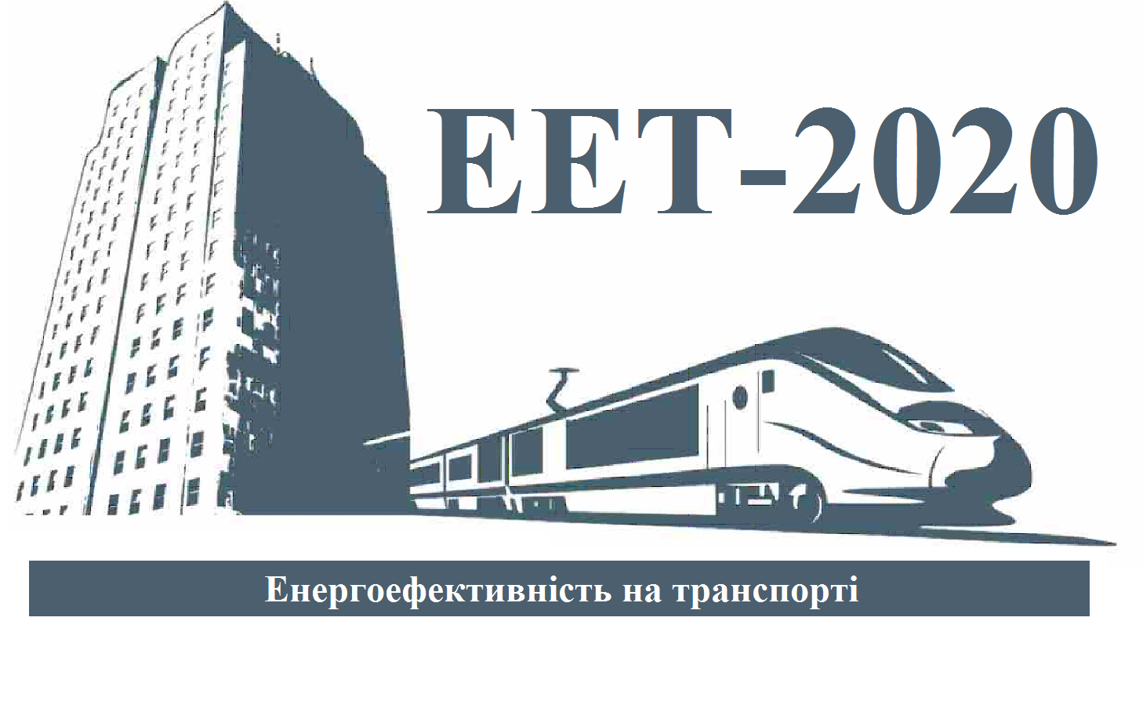

#### ШАНОВНИЙ КОЛЕГО!

Український державний університет залізничного транспорту, АТ «Укрзалізниця», Транспортна академія України, Академія будівництва України, Академія інженерних наук України, Instytut Kolejnictwa (Warszawa), University of Zilina in Zilina, Technical University of Sofia, Vilnius Gediminas Technical University, Таврійський державний агротехнологічний університет ім. Д. Моторного, Міжнародний науковий журнал [«](https://uz.gov.ua/about/)Трение и износ[«](https://uz.gov.ua/about/), МГО «Асоціація спеціалістів промислової гідравліки і пневматики», ТОВ «Корпорація КРТ», ДП «Завод Електроважмаш», КП «Харківський метрополітен», ПрАТ «ЕЛАКС», Київське ЦКБ арматуробудування, ТОВ «Mapei Ukraine», ТОВ «Construction Group International», ТОВ «BOMIS Ltd», ТОВ «Ноліміт Німеччина», ТОВ «БАСФ», ТОВ «ЛІРА-САПР» запрошують Вас прийняти участь у роботі **Міжнародної науково-технічної конференції  »Енергоефективність на транспорті», яка відбудеться 18-20 листопада 2020 р.**

*Мета конференції* – удосконалення науково-дослідної роботи, обмін досвідом, упровадження передових методів досліджень, розширення міжнародного співробітництва, встановлення ділових контактів і комерційних зв’язків.

**ОРГАНІЗАЦІЙНИЙ КОМІТЕТ**

|  |  |
| --- | --- |
| Панченко С.В.,  (голова) | д.т.н., проф., ректор Українського державного університету залізничного транспорту (Харків). |
| Бойко Г.А.,  (співголова) | директор з інженерно-технічного забезпечення АТ «Укрзалізниця» (Київ). |
| [Andrzej Żurkowski](http://www.ikolej.pl/instytut/rada-naukowa-i-dyrekcja/),  (співголова) | Prof, Dr.Dyrektor Instytuta Kolejnictwa, Warszawa, (Poland). |
| [Asta Radzevičienė](https://www.researchgate.net/profile/Asta_Radzeviciene) (співголова) | Prof, Dr. Vice-Rector for International Relations Vilnius Gediminas Technical University, (Lithuania). |
| [Jozef Jandačka](http://smartcity360.org/2018/speaker/jozef-jandacka/),  (співголова) | Prof. Ing., PhD., Rector University of Zilina (Slovak Republic). |
| Ватуля Г.Л.,  (заступник голови) | д.т.н., проф., проректор Українського державного університету залізничного транспорту (Харків). |

**НАУКОВИЙ КОМІТЕТ**

#### Секція «Енергоефективність рухомого складу

#### та перевезень»

|  |  |
| --- | --- |
| Бабаєв М.М. | д.т.н., проф., завідувач кафедри електроенергетики, електротехніки та електромеханіки УкрДУЗТ (Харків) |
| Блиндюк В.С. | д.т.н., професор кафедри електроенергетики, електротехніки та електромеханіки УкрДУЗТ (Харків) |
| Буряковський С.Г. | д.т.н., проф., директор науково-дослідного та проектно-конструкторського інституту «Молнія» НТУ «ХПІ» (Харків) |
| Гетьман Г.К. | д.т.н., проф., завідувач кафедри електрорухомого складу залізниць ДНУЗТ ім. ак. Лазаряна (Дніпро) |
| Гоголюк О.П. | д.т.н., проф., завідувач кафедри теоретичної та загальної електротехніки Інституту енергетики та систем керування НУ «Львівська політехніка» (Львів) |
| Любарський Б.Г. | д.т.н., проф., завідувач кафедри електричного транспорту та тепловозобудування НТУ «ХПІ» (Харків) |
| Orlovskyi I. | D.Sc. (Tech), Рrof., Associate Professor of Telecommunications, Computer Science and Electrical Engineering Faculty, UTP University of Science and Technology (Poland) |
| Островерхов М.Я. | д.т.н., проф., завідувач кафедри теоретичної електротехніки НТУ «КПІ ім. І. Сікорського « (Київ) |
| Прохорченко А.В. | д.т.н., доцент кафедри управління експлуатаційною роботою УкрДУЗТ (Харків) |
| Сивякова Г.А. | д.т.н., проф., завідуюча кафедри електроенергетики і автоматизації технічних систем Карагандинського державного індустріального університету (Казахстан) |
| Стахів П.Г. | д.т.н., професор кафедри теоретичної та загальної електротехніки Інституту енергетики та систем керування НУ «Львівська політехніка» |
| Staśkiewicz Tomasz | mgr inż., Wydział Inżynierii Lądowej i Transportu, Politechnika Poznańska (Polska) |
| Хворост М.В. | д.т.н., проф., завідувач кафедри охорони праці і безпеки життєдіяльності ХНУМГ (Харків) |
| Чорний О.П. | д.т.н., проф., директор Інституту електромеханіки, енергозбереження і систем управління КрНУ ім. М. Остроградського (Кременчук) |
| Шиш В.О. | к.т.н., доц., заступник директора Департаменту розвитку і технічної політики АТ «Укрзалізниця» (Київ) |
| Яцько С.І. | к.т.н., доцент кафедри електроенергетики, електротехніки та електромеханіки УкрДУЗТ (Харків) |

Секція **«Енергоменеджмент рухомого складу та споруд транспортної інфраструктури»**

|  |  |
| --- | --- |
| Фалендиш А.П. | д.т.н., проф., завідувач кафедри Теплотехніки, теплових двигунів та енергетичного менеджменту УкрДУЗТ, (Харків) |
| Алексахін О.О. | к.т.н., доц. кафедри Теплофізики, молекулярної фізики та енергоефективності ХНУ ім. В.Н.Каразіна (Харків). |
| Василенко О.В. | к.т.н., ст. викл. кафедри Теплотехніки, теплових двигунів та енергетичного менеджменту УкрДУЗТ (Харків) |
| Vrublevskyi Oleksander | dr hab. inż., Profesor Katedra Budowy, Eksploatacji Pojazdów i Maszyn, Uniwersytet Warmińsko-Mazurski w Olsztynie (Polska) |
| Дешко В.І. | д.т.н., проф., завідувач кафедри Теплотехніки та енергозбереження Інституту енергозбереження та енергоменеджменту НТУ «КПІ ім. І. Сікорського» (Київ) |
| Дудка Є.І. | заступник начальника Департаменту енергоменеджменту АТ «Укрзалізниця», (Київ) |
| Каграманян А.О. | к.т.н., доцент кафедри Теплотехніки, теплових двигунів та енергетичного менеджменту УкрДУЗТ (Харків) |
| Лобяк О.В. | к.т.н., доц., завідувач кафедри Будівельної механіки та гідравліки УкрДУЗТ (Харків). |
| Мелешко М.В. | заступник начальника технічної служби РФ «Одеська залізниця» АТ «Укрзалізниця», (Одеса) |
| Огар О.М. | д.т.н., проф., завідувач кафедри Залізничних станцій та вузлів УкрДУЗТ (Харків) |
| Pavlenko  Anatoliy | dr nauk tech., Profesor Katedra Fizyki Budowli i Energii Odnawialnej, Politechnika Świętokrzyska (Polska) |
| Сотник М.І. | д.т.н., проф., доцент кафедри прикладної гідроаеромеханіки СумДУ (Суми). |

#### Секція «Ресурсо- та енергозбереження на транспорті»

|  |  |
| --- | --- |
| Воронін С.В. | д.т.н., проф., завідувач кафедри будівельних, колійних та вантажно-розвантажувальних машин УкрДУЗТ (Харків) |
| Бутько Т.В. | д.т.н., проф., завідувач кафедри управління експлуатаційною роботою УкрДУЗТ (Харків) |
| Диха О.В. | д.т.н., проф., завідувач кафедри зносостійкості машин ХНУ (Хмельницький) |
| Ковальова І.М. | к.т.н., доцент., відповідальний секретар міжнародного науково-технічного журналу «Трение и износ». Державна наукова установа «Институт механики металлополимерных систем имени В.А. Белого НАН Беларуси» (Білорусь) |
| Мямлін С.В. | д.т.н., проф., в.о. директора Департаменту розвитку і технічної політики АТ «Укрзалізниця» (Київ) |
| Панченко А.І. | д.т.н., проф., завідувач кафедри мехатронних систем та транспортних технологій ТДАУ (Мелітополь) |
| Padgurskas Juozas | Ph.D., professor, Professor of the Power and Transport Machinery Engineering Institute, Vytautas Magnus University (VMU) (Kaunas, Lithuania) |
| Predrag Dašić | Profеssor of Production Engineering Department and of Informatics Department, High Technical Mechanical School of Professional Studies (Serbia) |
| Рикуніч Ю.М. | к.т.н., голова наглядової ради Київського центрального конструкторського бюро арматуробудування «КЦКБА» (Київ) |
| Струтинський В.Б. | д.т.н., проф., заслужений діяч науки і техніки України, завідувач кафедри конструювання верстатів і машин НТУ «КПІ ім. Ігоря Сікорського» (Київ) |

**СЕКРЕТАРІАТ КОНФЕРЕНЦІЇ**

|  |  |
| --- | --- |
| Ващенко Я.В. | к.т.н., ст. викладач кафедри електроенергетики, електротехніки та електромеханіки УкрДУЗТ (Харків) |
| Барибін М.А. | аспірант кафедри теплотехніки, теплових двигунів та енергетичного менеджменту УкрДУЗТ (Харків) |
| [Стефанов В.О.](http://kart.edu.ua/pro-kafedru-bkvrm-ua/kolectuv-kafedru-bkvrm/stefanov-vo-ua). | к.т.н., доц., доцент кафедри будівельних, колійних та вантажно-розвантажувальних машин УкрДУЗТ (Харків) |